**KURS HTML – Pasja Informatyki – Mirosław Zelent**

**Lekcja 2**

**Tworzenie struktury strony www**

1. **Struktura witryny oparta na divach <div> = divide = podział**

W sekcji <head> wstawiamy sekcję <style> i w niej definiujemy div’y poprzez nazwanie ich tak samo jak zdefiniowane div’y w sekcji <body>, ale ze znakiem #. Najpierw definiujemy div’y w sekcji <body> w języku .html, a później ustawiamy je w sekcji <head> <style> w języku .css. Język .html zawiera zawartość strony www, natomiast język .css odpowiada za wygląd strony (kolorki, czcionki, układ itd.).

Przykład:

* Sekcja <head>

<style>

#container

{

width: 1000px;

margin-left: auto;

margin-right: auto;

}

#logo

{

background-color: black;

color: white;

text-align: center;

padding: 15px;

}

</style>

* Sekcja <body>

<body>

<div id="container">

<div id="logo">

<h1>Najlepsze seriale - TOP 5</h1>

</div>



**Przykład:**

#nav

{

**float: left;**

background-color: lightgray;

width: 120px;

min-height: 620px;

padding: 10px;

}

#content

{

**float: left;**

padding: 20px;

width: 640px;

}

#ad

{

**float: left;**

width: 160px;

min-height: 620px;

padding: 10px;

background-color: lightgray;

}

#footer

{

**clear: both;**

background-color: black;

color: white;

text-align: center;

padding: 20px;

}

**Opis poszczególnych komend:**

**#container** – *cały pojemnik, w którym znajdują się takie elementy jak: logo (nagłówek), nav (nawigacja, czyli takie menu, spis treści), content (główna treść, zawartość strony), ad (reklama), footer (stopka).*

{

width: 1000px; - *szerokość kontenera, czyli tej mojej strony*

margin-left: auto; - *ustawienie automatyczne marginesów, czyli wyśrodkowanie kontenera na stronie*

margin-right: auto; - *ustawienie automatyczne marginesów, czyli wyśrodkowanie kontenera na stronie*

}

**#logo**

{

background-color: black; - *kolor tła*

color: white; - *kolor czcionki, wystarczy sam color, nie trzeba pisać, że kolor czcionki*

text-align: center; - *wyśrodkowanie tekstu w polu logo*

padding: 15px; - *marginesy w polu logo*

}

**#nav**

{

float: left; - *ustawienie pola nav pod polem logo*

background-color: lightgray;

width: 120px;

min-height: 620px; - *minimalna wysokość pola nav*

padding: 10px;

}

**#content**

{

float: left; - *ustawienie pola content obok pola nav*

padding: 20px;

width: 640px;

}

**#ad**

{

float: left; - *ustawienie pola ad obok pola content*

width: 160px;

min-height: 620px;

padding: 10px;

background-color: lightgray;

}

**#footer**

{

clear: both; - *ustawienie pola footer pod polem ad*

background-color: black;

color: white; - *kolor czcionki*

text-align: center;

padding: 20px;

}

**Efekt:**

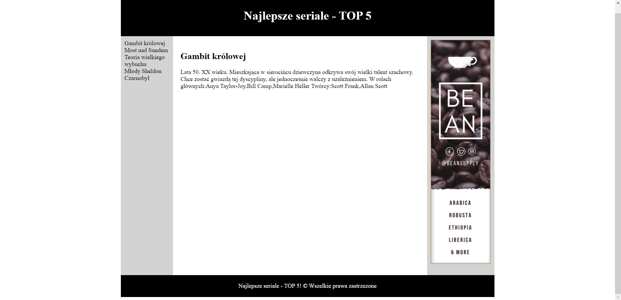

1. **Struktura oparta na tabelach**

<table> tabela </table> - tabela będzie zawarta między tymi znacznikami

<tr> wiersz tabeli </tr> (table row)

<td> komórka (/td>

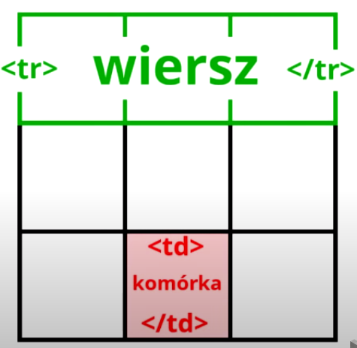

valign = vertical align (wyrównanie w pionie)

top = przyklej do góry, center = wyśrodkuj

Tabele są trudniejsze, bardziej bałaganiarskie, nie ma rozdziału wyglądu od zawartości   
i generalnie div’y są lepsze do kodowania struktury strony www.

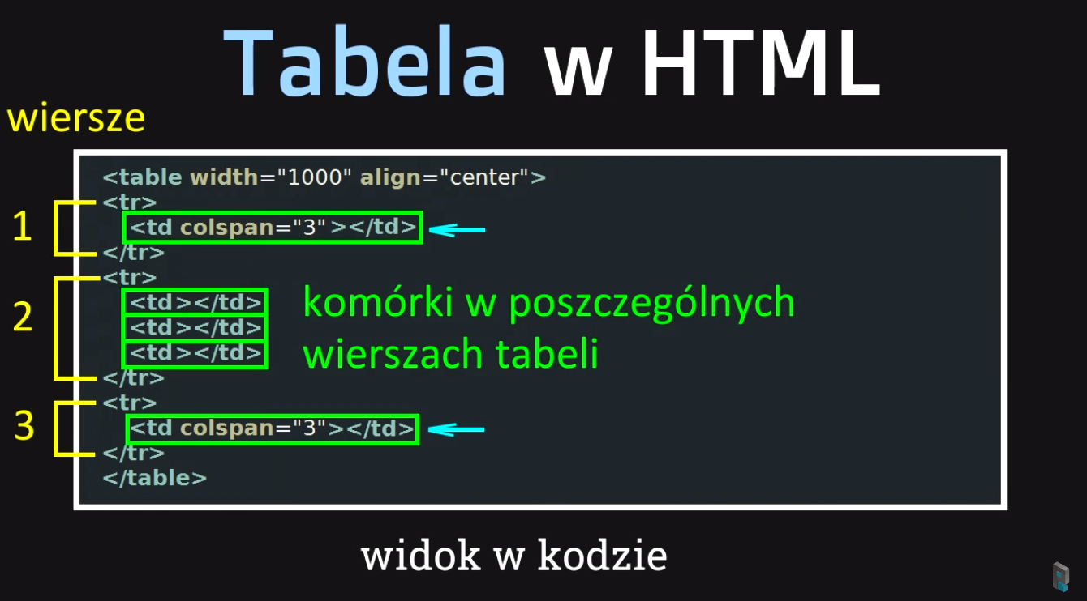

**Przykład**:

<body>

<table width="1000" align="center"> - *szerokość tabeli, wyśrodkowanie całej tabeli na stronie*

<tr> - *wiersz 1*

<td colspan="3" align="center" bgcolor="black"> - *komórka*, *colspan="3” – scalenie 3 komórek w jedną, wyśrodkowanie, kolor tła*

<h1>Najlepsze seriale - TOP 5</h1>

</td>

</tr>

<tr> - *wiersz 2*

<td width="140" valign="top" bgcolor="lightgray"> - *szerokość komórki, wyrównanie w pionie do góry, kolor tła*

Gambit królowej <br />

Most nad Sundem <br />

Teoria wielkiego wybuchu <br />

Młody Sheldon <br />

Czarnobyl <br />

</td>

<td width="680" valign="top"> - *szerokość komórki, wyrównanie w pionie do góry*

<h3>Gambit królowej</h3>

Lata 50. XX wieku. Mieszkająca w sierocińcu dziewczyna odkrywa swój wielki talent szachowy. Chce zostać gwiazdą tej dyscypliny, ale jednocześnie walczy z uzależnieniem.

W rolach głównych:Anya Taylor-Joy,Bill Camp,Marielle Heller

Twórcy:Scott Frank,Allan Scott

</td>

<td width="180" valign="top" bgcolor="lightgray" align="center"> - *szerokość komórki, wyrównanie w pionie do góry, kolor tła, wyśrodkowanie obrazka*

<img src="img/reklama.jpg" />

</td>

</tr>

<tr> - *wiersz 3*

<td colspan="3" align="center" bgcolor="black"> - *komórka*, *colspan="3” – scalenie 3 komórek w jedną, wyśrodkowanie, kolor tła*

<h2>Najlepsze seriale - TOP 5! &copy; Wszelkie prawa zastrzeżone </h2>

</td>

</tr>

</table>

</body>

**Efekt:**

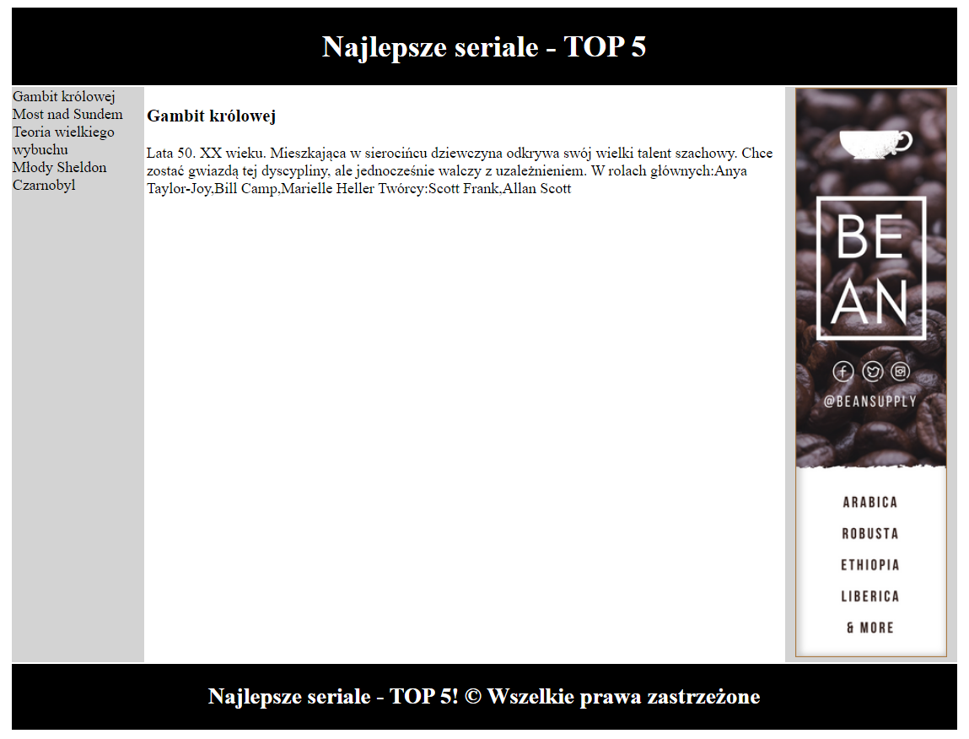

Efekt po dodaniu paddingów:

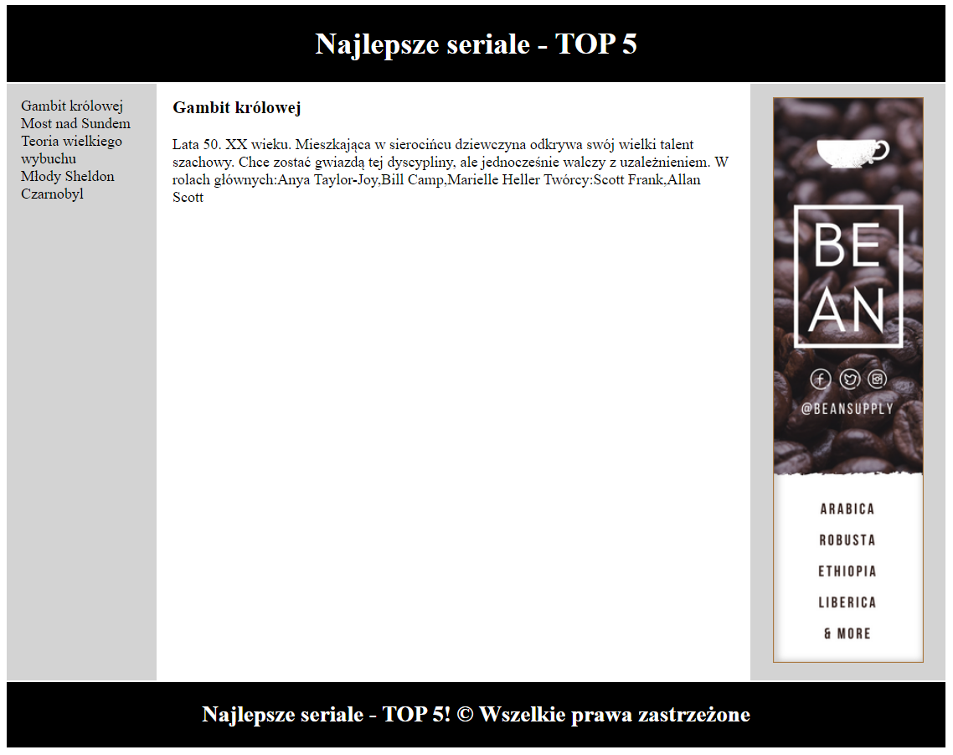

Różnice:

Na tabelach nie ma paddingów, więc jest brzydziej. Można zrobić paddingi poprzez wbudowanie styli, np.

<td width="140" valign="top" bgcolor="lightgray" **style="padding: 15px;”**>

Tabele są trudniejsze, bardziej bałaganiarskie, nie ma rozdziału wyglądu od zawartości   
i generalnie div’y są lepsze do kodowania struktury strony www.

